实验报告

姓名 李霄奕 日期 2021年3月31日 No. PB21511897 评分：

**实验题目：** 衍射实验

**实验目的：**

1. 对光学实验形成感性的认知，掌握组装、调整衍射实验光路的方法；

2. 使用不同结构衍射屏实现夫琅禾费衍射，观察实验现象，研究不同结构衍射屏的衍射光强

分布特征；

3. 结合理论计算衍射屏的结构参数，包括单缝的缝宽，双缝中心间距以及小孔的直径。

**实验原理：**

根据光源—障碍物—接收屏距离的不同，衍射现象可分为夫琅禾费衍射和菲涅尔衍射两种，

本实验仅研究夫琅禾费衍射。

当光源和接收屏都距离衍射屏无限远（或相当于无限远）时，在接收屏处由光源及衍射屏产

生的衍射为夫琅禾费衍射，此时，入射光和衍射光都是平行光。它的衍射图样比较简单，便于

用菲涅耳半波带法计算各级加强和减弱的位置。

1. 产生夫琅禾费衍射的光路

标准的夫琅禾费衍射实验光路如下图所示，其中光源 S 和接收屏 P 分别位于透镜 L1 和 L2

的焦平面上，用于实现光源和接收屏到衍射屏的距离无限远效果。

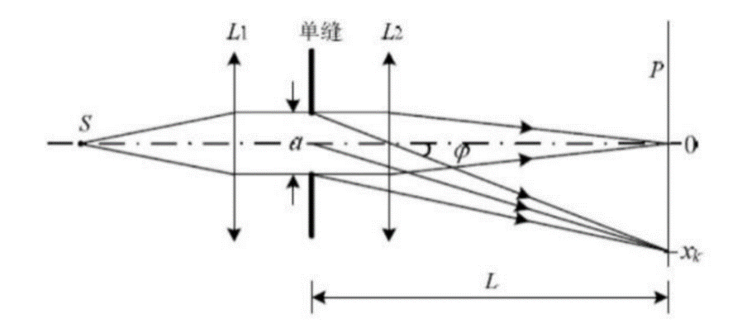

图 1 单缝夫琅禾费衍射光路

S 为波长为𝜆的单色光源，在 L1 和 L2 之间插入一个缝宽为𝑎的狭缝后，可以在屏 P 上观察

到亮暗交替按一定规律分布的衍射图样，其图样特点和狭缝缝宽以及光的波长𝜆相关。

为简化光路，本实验使用 He-Ne 激光器作为光源，利用激光优异的方向性省去准直透镜𝐿1；

同时使观察屏远离狭缝，由于狭缝的宽度远小于缝到屏的距离，省略透镜𝐿2。简化后的光路图

如图 2 所示。

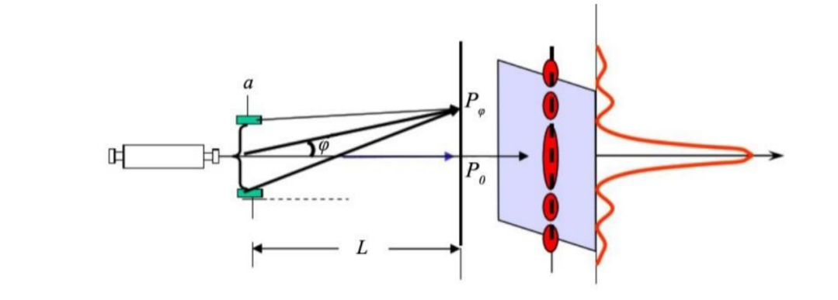

图 2 简化单缝夫琅禾费衍射光路图

2. 单缝夫琅禾费衍射的光强分布

从光源发出的平行光束垂直照射到狭缝上时，在后焦面（或无限远的屏）会形成一组明暗相

间的条纹，这就是单缝夫琅禾费衍射现象。

依据惠更斯—菲涅尔原理，狭缝上各点都可以看成是发射子波的新波源，子波在后焦面（或

无限远的屏）上叠加，其光强分布可计算为：

$$I_{φ}=I_{0}{\left(\frac{\sin{u}}{u}\right)}^{2}$$

$$u=πa\frac{\sin{φ}}{λ}$$

式中𝑎为单缝的宽度，𝐼0为入射光光强，𝜑为衍射光与光轴的夹角——衍射角。在衍射角为𝜑

时，观察点的光强值𝐼𝜑与光波波长𝜆和单缝宽度𝑎相关。 ${\left(\frac{\sin{u}}{u}\right)}^{2}$ 常称为单缝衍射因子，表征衍射

光场内任一点相对光强 $\frac{I_{φ}}{I_{o}}$ 的大小。若以sin𝜑为横坐标， $\frac{I_{φ}}{I_{o}}$ 为纵坐标，可以得到单缝衍射光强的分

布谱图，如图 3 所示。

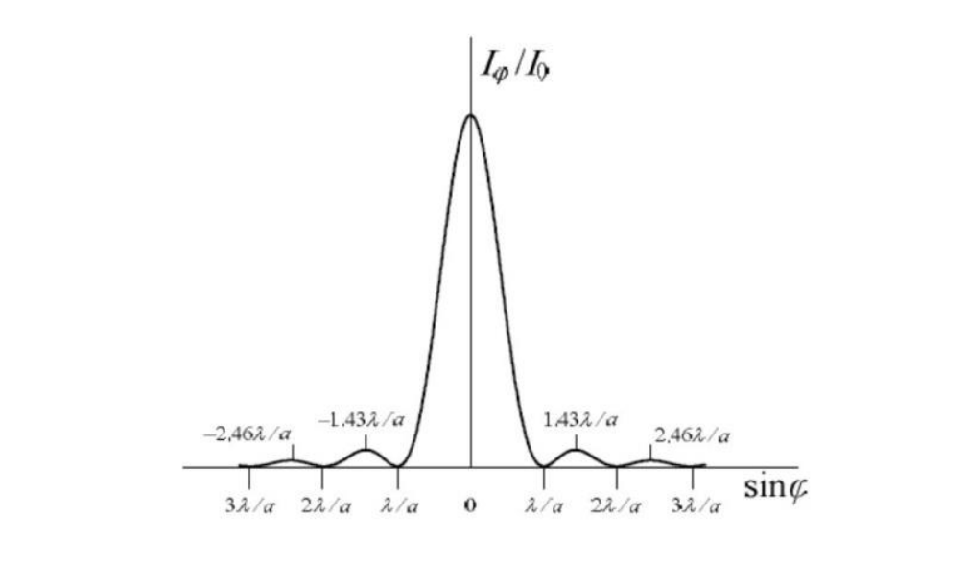

图 3 单缝衍射相对光强分布曲线

当𝑢 = 0即𝜑 = 0时，

$$I_{φ}=I_{0}$$

这时平行于光轴的光线会聚处，中央亮条纹中心点的光强，是衍射图像中光强的极大值，称

为中央主极大。当

𝑎 sin𝜑 = 𝑘𝜆， 𝑘 = ±1， ± 2， ± 3，… …

则𝑢 = 𝑘𝜋 (𝑘 = ±1， ± 2， ± 3，… … )时，𝐼𝜑 = 0，即为暗条纹。与此衍射角对应的位置为

暗条纹的中心。由于𝜑很小，sin𝜑 = 𝜑，(3)式可改写为：

$$φ=\frac{kλ}{a}$$

由图 1 可知，𝑘级暗条纹对应的衍射角

$φ_{k}=\frac{x_{k}}{L}$

，𝑥𝑘为第𝑘级暗条纹距离中央亮条纹中心的距离。故：

3. 双缝夫琅禾费衍射的光强分布

将图 1、2 中的单缝换成双缝，每条狭缝的宽度仍为𝑎，中间不透光部分宽度为𝑏，则双缝中

心间距𝑑 = 𝑎 + 𝑏。双缝衍射光路图如图 4 所示。

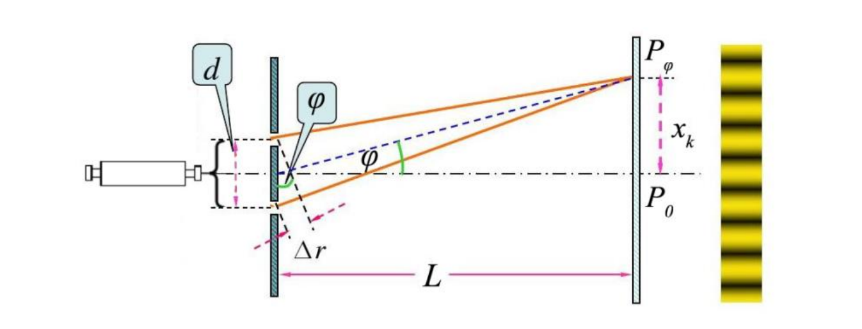

图 4 双缝衍射光路图

屏上𝑃𝜑处的光强分布为：

$I_{φ}=4I_{0}\frac{\sin^{2}{u}}{u^{2}}\cos^{2}{v}$

其中：

$u=π\frac{\operatorname{asin}{φ}}{λ}，ν=πⅆ\frac{\sin{φ}}{λ}$

当入射狭缝的宽度远小于入射光的波长时，在观察屏上可以看到辐照度近似相等的干涉条

纹。条纹宽度可用公式

$x_{k}=\frac{L}{d}λ$

表示，其中𝑥𝑘表示双缝衍射条纹的间距， 𝐿为屏到双缝的距离，

𝜆为单色光的波长。条纹间距𝑥𝑘与屏到双缝的距离𝐿成正比，与双缝中心间距𝑑成反比。在双缝衍

射中，当入射波长一定时，双缝中心间距越小，衍射现象越明显，条纹越宽。**实验仪器：**

光学导轨及附件，He-Ne 激光器（632.8 nm）及电源，衰减片，衍射元件（单缝，双缝，圆 孔等），CCD，一维平移台，显示屏，支架等。

**实验内容：**

**一、 基础实验**

1、观察单缝、双缝和小孔的衍射光强分布，总结各元件衍射图样的特点；

单缝衍射光强从中心到两侧逐渐减弱，衍射图样为多条平行的明暗交替的矩形光斑，从中心到两侧宽度逐渐缩窄

双缝衍射光强呈现在观察屏上的亮条纹中央最亮，两侧亮度逐渐衰减，且有部分亮条纹光度减弱甚至消失。衍射图样为多条平行的明暗交替的矩形光斑，宽度大致相等。

小孔衍射光强大约有 84%的光能量集中在中央亮斑，其余 16%的光能量分布在各级明环上。光通过小孔会发生衍射，产生明暗相间的条纹衍射图样。

2、观察并总结单缝、双缝和小孔缝宽（或直径）变化时衍射图样的变化规律。

单缝缝宽增大时，条纹宽度减小

双缝缝宽增大时，条纹宽度减小

小孔条纹间距随小孔尺寸的减少而变大。

**二、 提升实验**

1、记录单缝衍射各级暗条纹和中央主极大位置，计算单缝缝宽𝑎，求相对误差；

见数据处理

2、记录双缝衍射各级亮条纹（或暗条纹）位置，计算双缝中心间距𝑑（𝑑=𝑎+𝑏，为光栅

常数，即其空间周期，𝑎为缝宽，𝑏为不透光部分的宽度），求相对误差。

见数据处理

**三、 进阶实验**

1、 观察、分析不同形状的小孔衍射图样。

三角形小孔：六角形

矩形小孔：十字星外加一条穿过中心的斜线

正方形小孔：十字星

圆形小孔：明暗相间的同心圆

**实验数据：**

1.单缝：300μm，L=18cm，λ=632.8nm



2.双缝：100μm，L=18cm，λ=632.8nm  


**数据处理：**

1.单缝：

由公式：

$\frac{kλ}{a}=\frac{x_{k}}{L}$

得出：

$a=\frac{k}{x_{k}}⋅λL$

对上述表格作k-Xk图，进行线性拟合：

得出k/xk=2.4436mm-1，从而计算出：

m

相对误差为：

$$δ=\frac{Δa}{a_{0}}=7.22\%$$

2.双缝：

条纹宽度平均值由上述表格可得：

$$\overline{Δx}=1.119mm$$

由 $x_{k}=\frac{L}{d}λ$ 可计算：

$$d=1.018×{10}^{-4}m$$

相对误差为：

**思考题：**

1. 当光通过一个小孔时，在后面的光屏上会得到什么样的图案？

会得到明暗相间的同心圆光斑，中央亮斑亮度最高。

2. 白光照射到狭缝上，衍射条纹有什么特点？

呈现出中心为白色，之后向两侧延伸为彩色条纹，亮度由中间向两侧逐渐减弱。

3. LED 射灯照到手机屏幕时可观察到下图中的现象，解释其原因

手机屏幕含有光栅结构，LED射灯为白光混合光，照到手机屏幕发生衍射现象，不同波长的光衍射条纹间距不同，从而产生彩色条纹。